**Spis treści :**

1. Treść zadania projektowego z rysunkami układów masa-sprężyna-tłumik

2. Zamodelowane równanie opisujące dynamikę układu MST oraz opis procesu modelowania.

3. Utworzenie maski i menu

4. Utworzenie ikon układów

5. Utworzenie menu pomocy

6. Analiza wpływu parametrów na układ o jednym stopniu swobody

7. Widok modelu układu o trzech stopniach swobody i opis procesu budowy tego układu

8. Analiza wpływu parametrów na zachowanie się układu o trzech stopniach swobody

9. Skrypty użyte do realizacji zadania

10. Obserwacje i wnioski

**1. Treść zadania projektowego z rysunkami układów masa-sprężyna-tłumik.**

Proszę zbudować w programie Simulink model układu, którego schemat podany jest w tabeli 2. Struktura każdego z bloków podana jest przez prowadzącego zgodnie z tabelą 1. Każdy z bloków powinien być zamaskowanym podsystemem, z menu umożliwiającym wprowadzanie danych wejściowych. Zmienne wprowadzane są do bloku przez pola tekstowe lub rozwijane pole wyboru, w którym można wybrać tylko określone parametry. Zakres zmiany parametrów jest w gestii realizującego projekt, trafność wyboru parametrów podlega ocenie. Blok powinien zawierać określenie typu, opis bloku, charakteryzujący wprowadzane parametry i przeznaczenie bloku oraz obszerną pomoc (help). Zamaskowany blok powinien posiadać własną szatę graficzną, przedstawiającą schemat układu oraz opisane wejście (schemat jest podany rysunkach tabeli 1). Na rysunkach w tabeli 1 przedstawione są układy o jednym stopniu swobody. Prowadzący ćwiczenie wskazuje trzy z układów, które następnie po połączeniu będą stanowić model (schemat z tabeli 2). Każdy z układów posiada dwa wejścia: wymuszenie siłowe F, wymuszenie kinematyczne z oraz jedno wyjście x. Jak zaznaczono wcześniej zakres zmian parametrów jest sterowany przez rozwijane menu.

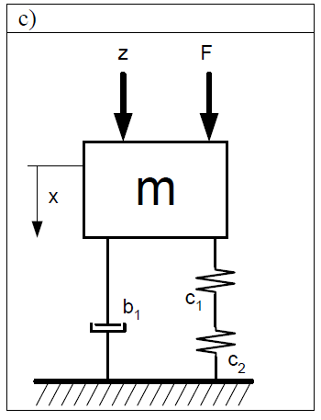 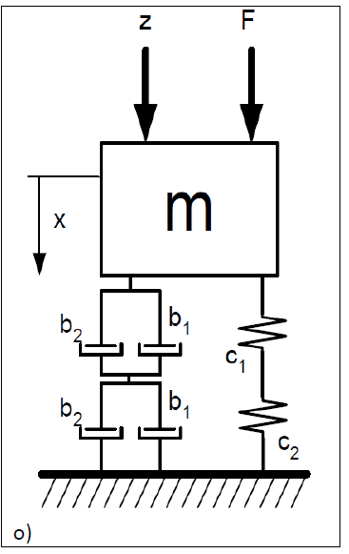

Rys. 1. Zestaw c) Rys .2. Zestaw o)

**2. Zamodelowane równanie opisujące dynamikę układu MST oraz opis procesu modelowania.**

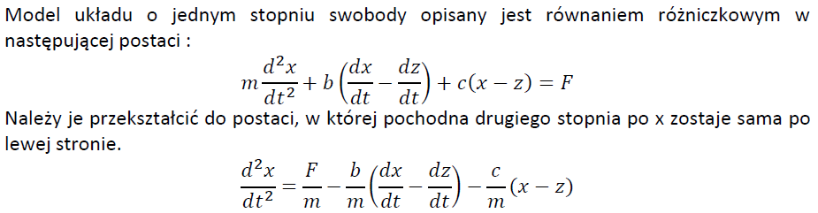

Tak przekształcone równanie zamodelowałem w Simulinku. Określiłem wejście z jako wymuszenie sinusoidalne i F jako sygnał skokowy. Wyjściami są natomiast przyspieszenie a, odległość x i prędkość v. W bloku sumy określiłem drugą pochodną x jako sumę odpowiednich parametrów. Przez całkowanie uzyskałem pierwszą pochodną x i samo x. Dodałem również bloczki określające warunki początkowe. Obliczyłem wymuszenie zastępcze dla sztywności sprężyn oraz tłumienia tłumików. Odpowiednie kombinacje sygnałów przesyłane są do głównego sumatora, a całość jest dzielona przez masę. Charakterystyki przebiegów sygnałów wyjściowych możemy zaobserwować na wyświetlaczach.

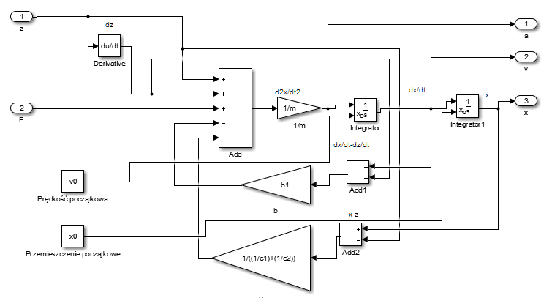

Rys. 3. Schemat układu „c” w środowisku Simulink

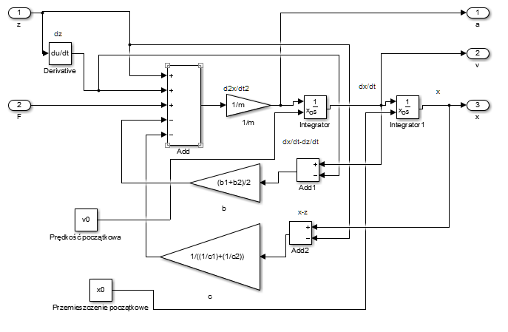

Rys. 4. Schemat układu „o” w środowisku Simulink

**3. Utworzenie maski i menu.**

Pierwszym krokiem przy tworzeniu menu jest zrobienie maski. Aby to uczynić należy zaznaczyć wszystkie bloczki oprócz wejść (F i z) oraz wyjśd (x, V, a) i prawym przyciskiem myszy kliknąć na bloczek. W rozwijanym menu należy wybrał opcje Create Subsystem from Selection. Kiedy mamy już utworzony subsystem klikamy na niego ponownie prawym klawiszem myszy i wybieramy opcje edit mask.

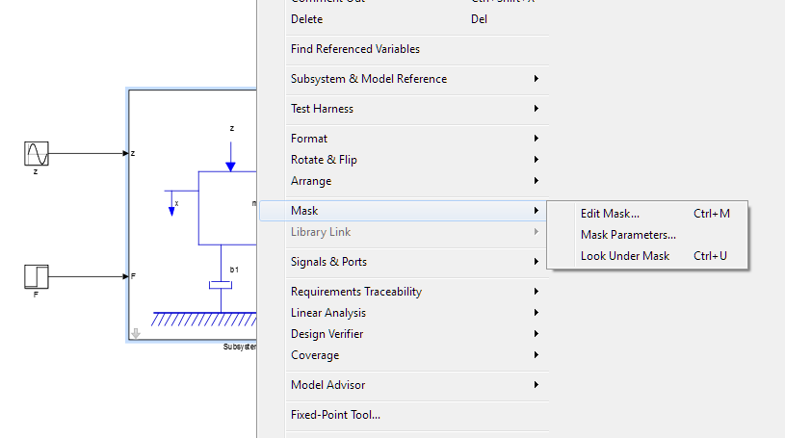

Rys. 5. Możliwość edycji Maski

Następnie wyświetla nam się okno edycji maski

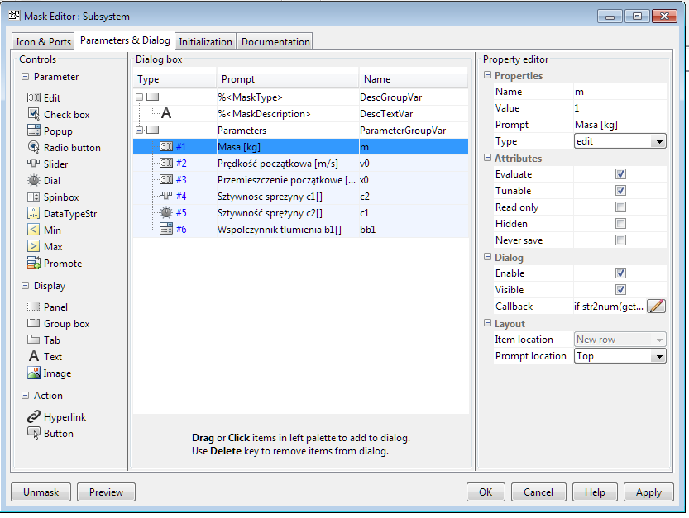

Rys. 6. Okno edycji maski

W zakładce Parametr & Dialog możemy dodawać parametry, które posłużą nam do konfiguracji Menu. Za pomocą panelu Controls określamy wybór parametru np. za pomocą pokrętka, suwaka rozwijanej listy lub wpisać go z klawiatury. W polu Prompt określamy nazwę parametru oraz jego jednostkę. Dla suwaków i pokręteł mamy możliwość doboru zakresu wartości. W polu Callback możemy określić np. wywołanie komunikatu w przypadku wpisania błędnej wartości. Opis układów nieco różni się, bo układzie „c” występuje jeden tłumik b1, a w układzie „o” dwa tłumiki b1 i dwa tłumiki b2. Przez to występuje też dodatkowo jeden parametr więcej do określenia.

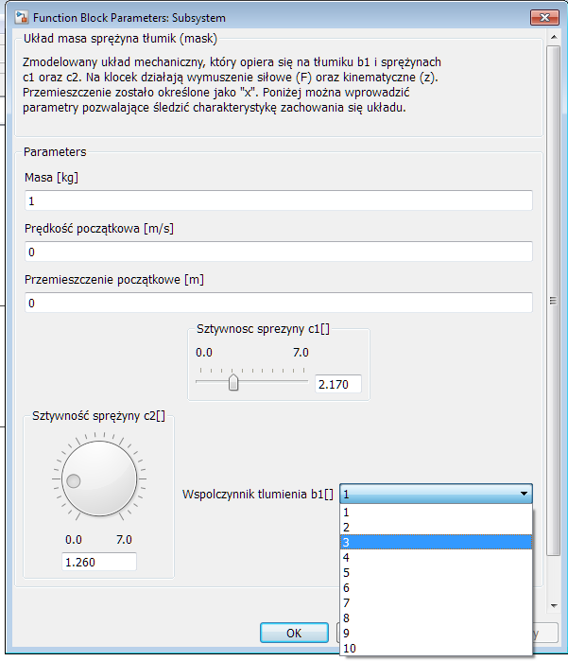

Rys. 7. Wygląd menu dla układów „c” i „o”

**4. Utworzenie ikon układów**

W edytorze maski w zakładce Icon & Ports możemy narysować ikonę dla naszego układu. Proste rysujemy za pomocą polecenia plot, gdzie określamy współrzędne początku i końca prostej. Poleceniem patch rysujemy figurę i określamy jej kolor w kodzie RGB. Za pomocą polecenia por_label możemy określić wejścia i wyjścia układu. Poleceniem text dodajemy do ikony opisy. Możemy zmieniać grubość linii oraz kolor tekstu i wykresów. Poleceniem image dodajemy grafikę dla naszej ikony. W zakładce Icon units wybrałem opcję Normalized, co określało maksymalny zakres ikony od 0 do 1 i w tym przedziale współrzędnych mogłem się jedynie poruszać.

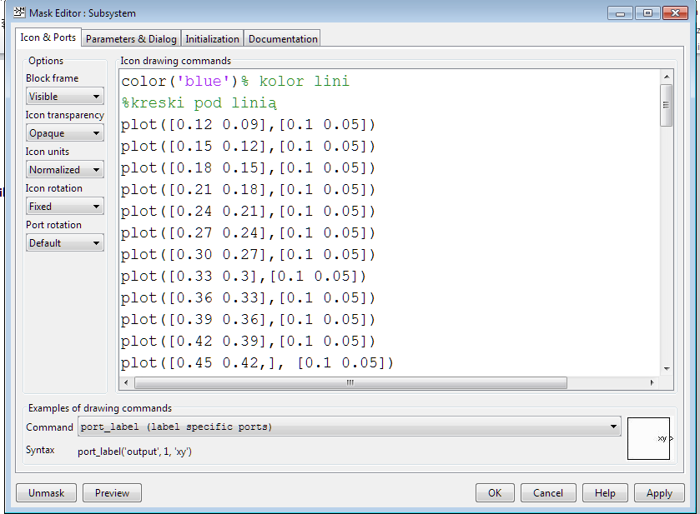

Rys. 8. Wygląd zakładki do tworzenia ikony maski

Utworzone w ten sposób ikony prezentują się następująco: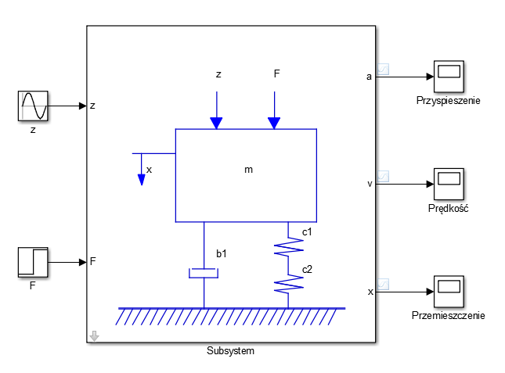

Rys. 9.Schemat układu „c” z ikoną maski

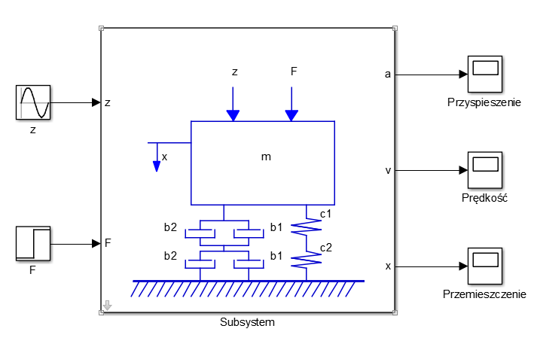

Rys. 10. Schemat układu „o” z ikoną maski

**5. Utworzenie menu pomocy**

W oknie edytora maski znajduje się ostatnia zakładka o nazwie *Documentation*. W niej możemy nadać tytuł naszego menu oraz zawrzeć krótki opis zawartości maski. Aby utworzyć pomoc dla użytkownika należy utworzyć stronę w języku HTML. Po wybraniu w menu opcji help wyświetli nam się strona, którą napisaliśmy.

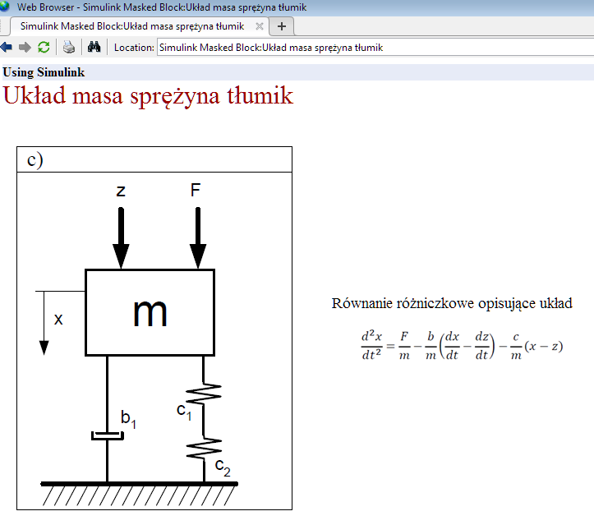

Rys. 11. Fragment okna pomocy dla układu „c”

**6. Analiza wpływu parametrów na układ o jednym stopniu swobody**

a) Analiza przebiegów po zmianie parametrów. Wymuszenie siłowe równe 0N.

|  |  |  |  |  |
| --- | --- | --- | --- | --- |
|  | Data 1 | Data 2 (wzorzec) | Data 3 | Data 4 |
| m [kg] | 4 | 10 | 15 | 20 |
| b1 | 1 | 3 | 5 | 10 |
| b2 | 7 | 5 | 3 | 1 |
| c1 | 1 | 3 | 5 | 7 |
| c2 | 7 | 5 | 3 | 1 |

Tab. 1. Zestawienie parametrów dla danych przebiegów

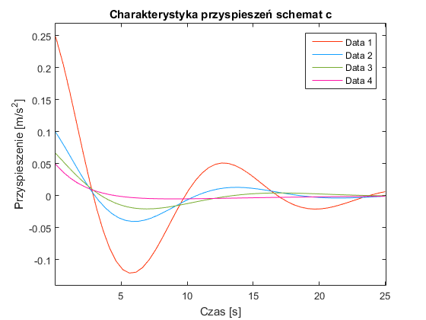

Rys. 12. Charakterystyka przyspieszeń dla schematu c

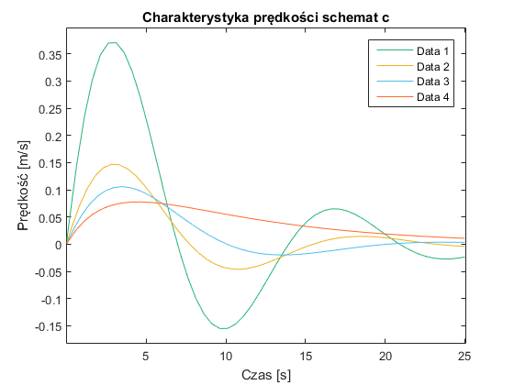

Rys. 13. Charakterystyka prędkości dla schematu c

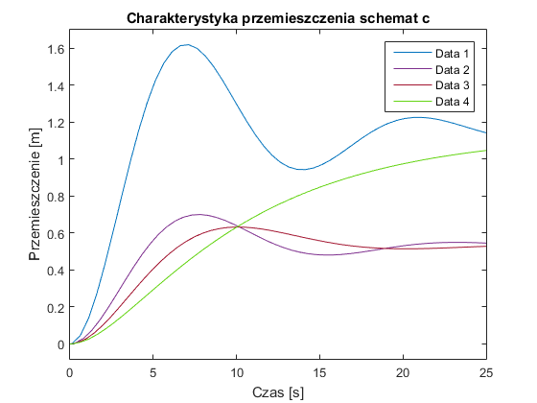

Rys. 14. Charakterystyka przemieszczeń dla schematu c

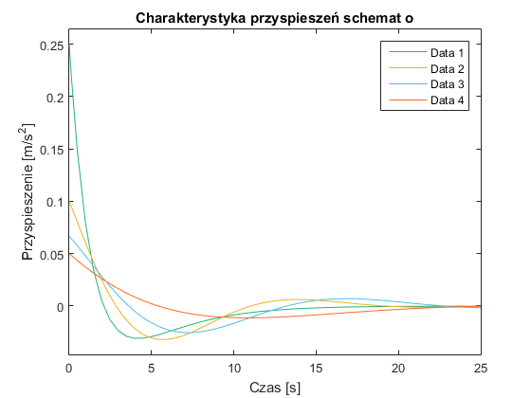

Rys. 15. Charakterystyka przyspieszeń dla schematu c

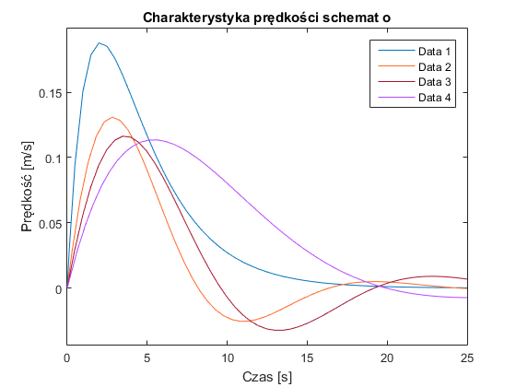

Rys. 16. Charakterystyka prędkości dla schematu o

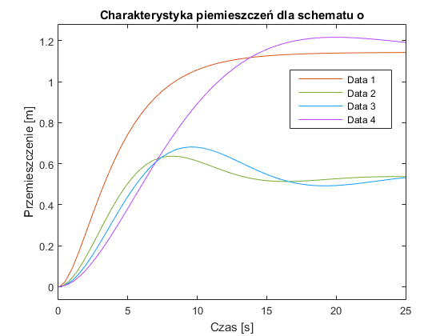

Rys. 17. Charakterystyka przemieszczeń dla schematu o

b) Parametry stałe(wzorzec tab. 1). Wymuszenia siłowe zmienne (5 i 10N).

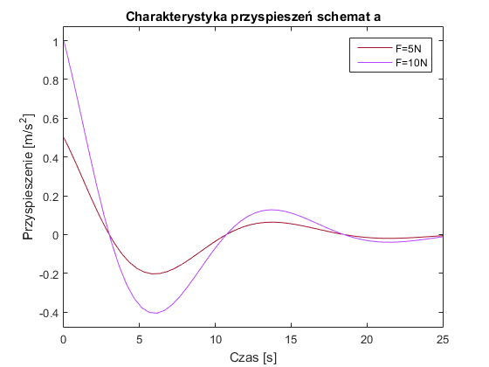

Rys. 18. Charakterystyka przyspieszenia pod wpływem wymuszenia siłowego, schemat c

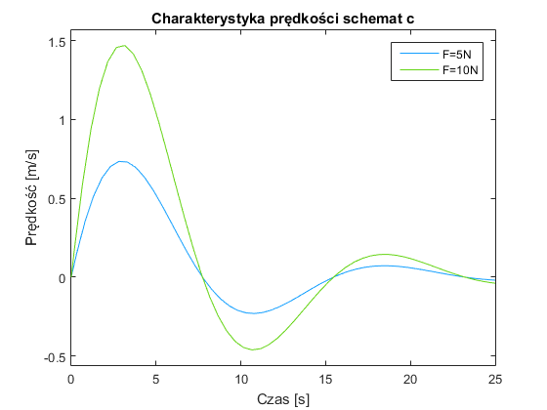

Rys. 19. Charakterystyka prędkości pod wpływem wymuszenia siłowego, schemat c

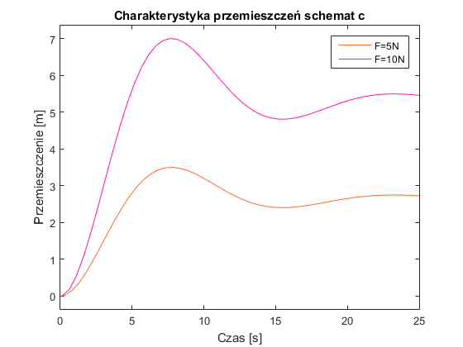

Rys. 20. Charakterystyka przemieszczenia pod wpływem wymuszenia siłowego, schemat c

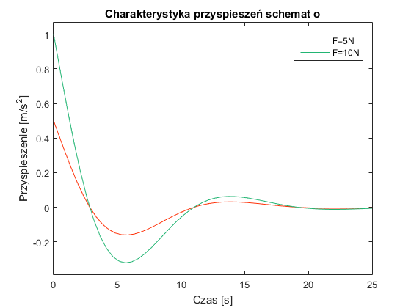

Rys. 21. Charakterystyka przyspieszenia pod wpływem wymuszenia siłowego, schemat o

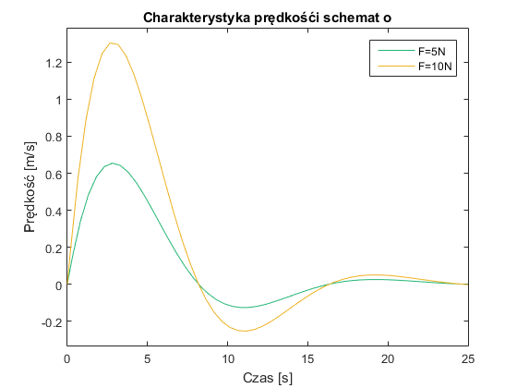

Rys. 22. Charakterystyka prędkości pod wpływem wymuszenia siłowego, schemat o

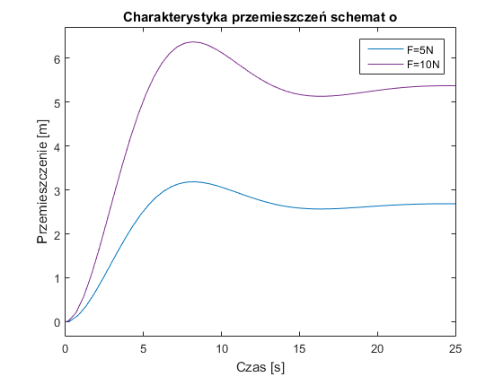

Rys. 23. Charakterystyka przemieszczenia pod wpływem wymuszenia siłowego, schemat o

**7. Widok modelu układu o trzech stopniach swobody i opis procesu budowy tego układu.**

Do wykonania układu o trzech stopniach swobody wykorzystałem wcześniej zamodelowane układy. Ustawiłem je w kolejności „coc”. Do wejść pierwszej maski podpinamy wymuszenie siłowe F oraz kinematyczne z. Następnie wyjście x pierwszego układu staje się jednocześnie wejściem do drugiego. Powtarzamy proces dla drugiej i trzeciej maski. Wyjściami z trzeciej maski są już wyświetlacze. obserwujemy na nich charakterystyki przebiegu przemieszczenia x, prędkości v i przyspieszenia a.

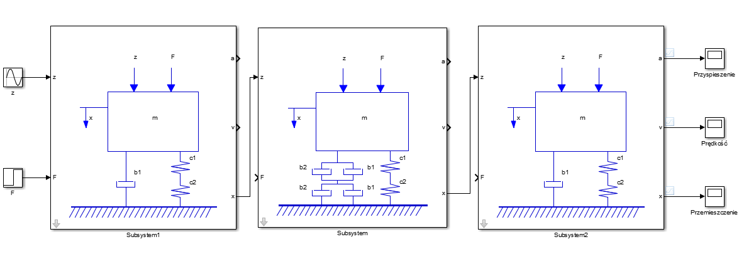

Rys. 25. Model układu o trzech stopniach swobody

**8. Analiza wpływu parametrów na zachowanie się układu o trzech stopniach swobody**

Parametry są te same co we wzorze z tab. 1. Zmieniana jest jedynie masa w układach.

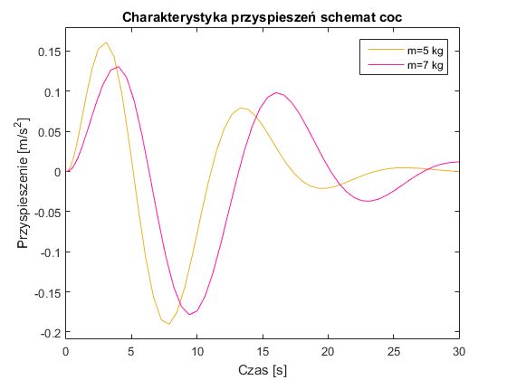

Rys. 26. Charakterystyka przyspieszeń dla schematu coc

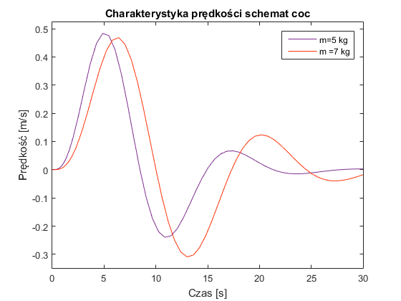

Rys. 27. Charakterystyka prędkości dla schematu coc

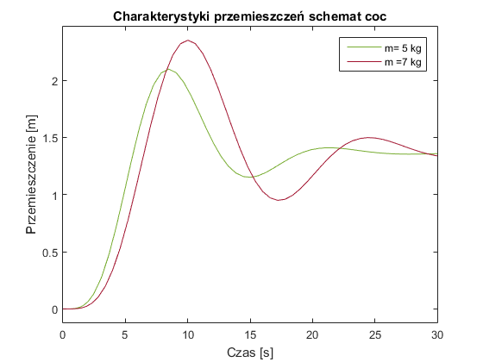

Rys. 28. Charakterystyka przemieszczeń dla schematu coc

**9. Skrypty użyte do realizacji zadania:**

a)ikona maski schematu c

color('blue')% kolor lini

%kreski pod linią

plot([0.12 0.09],[0.1 0.05])

plot([0.15 0.12],[0.1 0.05])

plot([0.18 0.15],[0.1 0.05])

plot([0.21 0.18],[0.1 0.05])

plot([0.24 0.21],[0.1 0.05])

plot([0.27 0.24],[0.1 0.05])

plot([0.30 0.27],[0.1 0.05])

plot([0.33 0.3],[0.1 0.05])

plot([0.36 0.33],[0.1 0.05])

plot([0.39 0.36],[0.1 0.05])

plot([0.42 0.39],[0.1 0.05])

plot([0.45 0.42,],[0.1 0.05])

plot([0.48 0.45],[0.1 0.05])

plot([0.51 0.48],[0.1 0.05])

plot([0.54 0.51],[0.1 0.05])

plot([0.57 0.54],[0.1 0.05])

plot([0.6 0.57],[0.1 0.05])

plot([0.63 0.6],[0.1 0.05])

plot([0.66 0.63],[0.1 0.05])

plot([0.69 0.66],[0.1 0.05])

plot([0.72 0.69],[0.1 0.05])

plot([0.75 0.72],[0.1 0.05])

plot([0.78 0.75],[0.1 0.05])

plot([0.81 0.78],[0.1 0.05])

plot([0.84 0.81],[0.1 0.05])

plot([0.87 0.84],[0.1 0.05])

plot([0.1 0.9],[0.1 0.1]) %współrzędne x i y, pierwsza linia pozioma

plot([0.1 0.9],[0.103 0.103]) %pogrubienie linii

plot([0.4 0.4],[0.1 0.2]) %pod tłumikem

%tłumik b1

plot([0.35 0.45],[0.2 0.2])

plot([0.35 0.35],[0.2 0.23])

plot([0.45 0.45],[0.2 0.23])

plot([0.36 0.44],[0.23 0.23])

plot([0.4 0.4],[0.23 0.38]) %nad tłumikiem

plot([0.7 0.7],[0.1 0.15]) %pod spręzyną

%sprężyna c2

plot([0.7 0.65],[0.15 0.16])

plot([0.65 0.75],[0.16 0.17])

plot([0.75 0.65],[0.17 0.185])

plot([0.75 0.65],[0.17 0.185])

plot([0.65 0.75],[0.185 0.2])

plot([0.75 0.7],[0.2 0.21])

plot([0.7 0.7],[0.21 0.27]) %nad sprężyną c2

%sprężyna c1

plot([0.7 0.65],[0.27 0.28])

plot([0.65 0.75],[0.28 0.29])

plot([0.75 0.65],[0.29 0.305])

plot([0.75 0.65],[0.29 0.305])

plot([0.65 0.75],[0.305 0.32])

plot([0.75 0.7],[0.32 0.33])

plot([0.7 0.7],[0.33 0.38])%nad sprężyną c1

%masa

plot([0.3 0.8],[0.38 0.38])

plot([0.3 0.8],[0.68 0.68])

plot([0.3 0.3],[0.38 0.68])

plot([0.8 0.8],[0.38 0.68])

%strzałka dla x

plot([0.3 0.15],[0.6 0.6])

plot([0.18 0.18],[0.6 0.52])

%strzałka dla z

plot([0.445 0.445],[0.8 0.68])

%strzałka dla F

plot([0.65 0.65],[0.8 0.68])

patch([0.178 0.189 0.2],[0.53 0.495 0.53],[0 0 1])%grot dla x

patch([0.43 0.45 0.47],[0.71 0.675 0.71],[0 0 1])%grot dla z

patch([0.63 0.65 0.67],[0.71 0.675 0.71],[0 0 1])%grot dla F

color('black')

%opis parametrów

text(0.55,0.55,'m')

text(0.45,0.28,'b1')

text(0.75,0.23,'c2')

text(0.75,0.35,'c1')

text(0.21,0.55,'x')

text(0.45,0.85,'z')

text(0.65,0.85,'F')

%opis wejść/wyjść

port_label('output', 1, 'a')

port_label('output', 2, 'v')

port_label('output', 3, 'x')

port_label('input', 1, 'z')

port_label('input', 2, 'F')

b) ikona maski schemat o

color('blue') %kolor lini

%kreski pod linią

plot([0.12 0.09],[0.1 0.05])

plot([0.15 0.12],[0.1 0.05])

plot([0.18 0.15],[0.1 0.05])

plot([0.21 0.18],[0.1 0.05])

plot([0.24 0.21],[0.1 0.05])

plot([0.27 0.24],[0.1 0.05])

plot([0.30 0.27],[0.1 0.05])

plot([0.33 0.3],[0.1 0.05])

plot([0.36 0.33],[0.1 0.05])

plot([0.39 0.36],[0.1 0.05])

plot([0.42 0.39],[0.1 0.05])

plot([0.45 0.42,],[0.1 0.05])

plot([0.48 0.45],[0.1 0.05])

plot([0.51 0.48],[0.1 0.05])

plot([0.54 0.51],[0.1 0.05])

plot([0.57 0.54],[0.1 0.05])

plot([0.6 0.57],[0.1 0.05])

plot([0.63 0.6],[0.1 0.05])

plot([0.66 0.63],[0.1 0.05])

plot([0.69 0.66],[0.1 0.05])

plot([0.72 0.69],[0.1 0.05])

plot([0.75 0.72],[0.1 0.05])

plot([0.78 0.75],[0.1 0.05])

plot([0.81 0.78],[0.1 0.05])

plot([0.84 0.81],[0.1 0.05])

plot([0.87 0.84],[0.1 0.05])

plot([0.1 0.9],[0.1 0.1])%współrzędne x i y, pierwsza linia pozioma

plot([0.1 0.9],[0.105 0.105])%pogrubienie linii

plot([0.1 0.9],[0.103 0.103]) %pogrubienie linii

%tłumik b2 dolny

plot([0.33 0.33],[0.1 0.15]) %pod tłumikem

plot([0.28 0.38],[0.15 0.15])

plot([0.28 0.28],[0.15 0.18])

plot([0.38 0.38],[0.15 0.18])

plot([0.29 0.37],[0.18 0.18])

plot([0.33 0.33],[0.18 0.21]) %nad tłumikiem

%tłumik b1 dolny

plot([0.5 0.5],[0.1 0.15]) %pod tłumikem

plot([0.45 0.55],[0.15 0.15])

plot([0.45 0.45],[0.15 0.18])

plot([0.55 0.55],[0.15 0.18])

plot([0.46 0.54],[0.18 0.18])

plot([0.5 0.5],[0.18 0.21]) %nad tłumikiem

plot([0.33 0.5],[0.21 0.21]) %połączenie

plot([0.415 0.415],[0.21 0.23]) %kreska nad

plot([0.33 0.5],[0.23 0.23]) %połączenie

%tłumik b2 górny

plot([0.33 0.33],[0.23 0.26])%pod tłumikiem

plot([0.28 0.38],[0.26 0.26])

plot([0.28 0.28],[0.26 0.29])

plot([0.38 0.38],[0.26 0.29])

plot([0.29 0.37],[0.29 0.29])

plot([0.33 0.33],[0.29 0.32])%nad tłumikiem

%tłumik b1 górny

plot([0.5 0.5],[0.23 0.26]) %pod tłumikem

plot([0.45 0.55],[0.26 0.26])

plot([0.45 0.45],[0.26 0.29])

plot([0.55 0.55],[0.26 0.29])

plot([0.46 0.54],[0.29 0.29])

plot([0.5 0.5],[0.29 0.32]) %nad tłumikiem

plot([0.33 0.5],[0.32 0.32]) %połączenie

plot([0.415 0.415],[0.32 0.38]) %kreska nad

%sprężyna c2

plot([0.7 0.7],[0.1 0.15]) %pod spręzyną

plot([0.7 0.65],[0.15 0.16])

plot([0.65 0.75],[0.16 0.17])

plot([0.75 0.65],[0.17 0.185])

plot([0.75 0.65],[0.17 0.185])

plot([0.65 0.75],[0.185 0.2])

plot([0.75 0.7],[0.2 0.21])

plot([0.7 0.7],[0.21 0.27]) %nad sprężyną c2

%sprężyna c2

plot([0.7 0.65],[0.27 0.28])

plot([0.65 0.75],[0.28 0.29])

plot([0.75 0.65],[0.29 0.305])

plot([0.75 0.65],[0.29 0.305])

plot([0.65 0.75],[0.305 0.32])

plot([0.75 0.7],[0.32 0.33])

plot([0.7 0.7],[0.33 0.38])%nad sprężyną c1

%masa

plot([0.3 0.8],[0.38 0.38])

plot([0.3 0.8],[0.68 0.68])

plot([0.3 0.3],[0.38 0.68])

plot([0.8 0.8],[0.38 0.68])

%strzałka dla x

plot([0.3 0.15],[0.6 0.6])

plot([0.18 0.18],[0.6 0.52])

%strzałka dla z

plot([0.445 0.445],[0.8 0.68])

%strzałka dla F

plot([0.65 0.65],[0.8 0.68])

patch([0.178 0.189 0.2],[0.53 0.495 0.53],[0 0 1])%grot dla x

patch([0.43 0.45 0.47],[0.71 0.675 0.71],[0 0 1])%grot dla z

patch([0.63 0.65 0.67],[0.71 0.675 0.71],[0 0 1])%grot dla F

color('black')

%opis parametrów

text(0.55,0.55,'m')

text(0.22,0.2,'b2')

text(0.22,0.3,'b2')

text(0.58,0.2,'b1')

text(0.58,0.3,'b1')

text(0.75,0.23,'c2')

text(0.75,0.35,'c1')

text(0.21,0.55,'x')

text(0.45,0.85,'z')

text(0.65,0.85,'F')

%opis wejść/wyjść

port_label('output', 1, 'a')

port_label('output', 2, 'v')

port_label('output', 3, 'x')

port_label('input', 1, 'z')

port_label('input', 2, 'F')

c)Treść okna pomocy

<html>

<img src="E:\studia Albert\programy użytkowe\projekt 2\schemat a.png">

Równanie różniczkowe opisującego tego typu układy:

<img src="E:\studia Albert\programy użytkowe\projekt 2\równanie.png">

<p> Sygnały wejściowe modelu to:

F- wymuszenie siłowe

z- wymuszenie kinematyczne

</p>

<p> Parametry układu:

m- masa klocka

v0-prędkość początkowa klocka

x0-przemieszczenie początkowe klocka

b1,b2,b3- wartość tłumienia poszczególnych tłumików

c1,c2,c3- wartość sztywności poszczególnych sprężyn

</p>

<p> Przebiegi, które możemy rejestrować:

x- przemieszczenie się klocka

v- prędkość klocka

a- przyspieszenie klocka

</p>

Aby zobaczyć przebieg charakterystyki należy kliknąć na odpowiedni wyświetlacz.

<p>

Uwagi!

- wpisywana masa musi być dodatnia

-należy podać wszystkie parametry w celu odzwierciedlenia przebiegu

</html>

**10. Obserwacje i wnioski**

* W środowisko Simulink pozwala nam na łatwe i przejrzyste zamodelowanie równań różniczkowych. Możemy dowolnie zmieniać liczbę wejść, wyjść i bloków w układzie. Kopiowanie wcześniej utworzonych schematów znacznie przyspiesza pracę w przypadku tworzenia układu o trzech stopniach swobody.
* Utworzenie maski dla układu pozwala nam na określenie sposobu doboru parametrów w menu, utworzenie ikony układu oraz pomocy. Ułatwia to korzystanie z aplikacji oraz zrozumienie działania modelu dla osoby, która nie jest jego projektantem.
* Dzięki narzędziu Simulation Data Inspector możemy wyświetlić kilka przebiegów na jednym wykresie oraz dokonać ich analizy i porównania, a charakterystyki przedstawić w formie wykresów.
* Wyniki z Simulinka możemy wyeksportować do przestrzeni roboczej Matlaba.
* Z otrzymanych przebiegów dla układu o jednym stopniu swobody możemy zaobserwować, że jeśli zwiększymy współczynniki tłumienia to układ szybciej się stabilizuje. Jeśli zwiększymy zaś sztywność sprężyn zmniejsza się przemieszczenie. Natomiast jeśli zwiększymy masę to czas po którym układ się stabilizuje maleje. Czas przebiegu starałem się dopierać tak, aby widać było stabilizację układu.
* Po wprowadzeniu wymuszeń siłowych widać, że wykresy mają jednakowe okresy, a zmieniają się ich amplitudy. Dla większej siły przyspieszenie, prędkość i przemieszczenie rosną.
* W układach o trzech stopniach swobody zmieniałem tylko masę. Charakterystyki przeprowadziłem dla masy 5 kg i 7 kg. Na przebiegach widać, że wykresy różnią się czasem reakcji oraz amplitudą. Świadczy to o tym, że niewielka różnica w zmianie pojedynczego parametru ma wpływ na działanie układu. Przy masie większej niż 10 kg czas stabilizacji układu znacznie wzrastał.